SÍNTESIS CURRICULAR

Coordinador del Programa Promesa y Trabajo Infantil
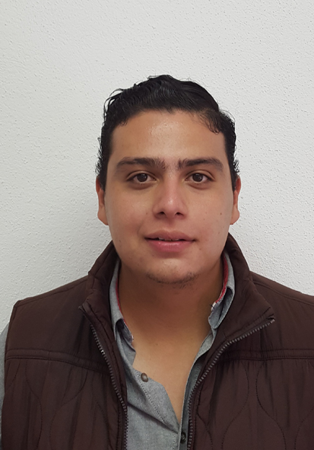

Lic. Omar Aram Chávez Luna

DIRECCIÓN: Blvd. Dolores del Río s/n esquina con Gómez Palacio Col. C.P. 34070 Durango, Dgo.
TELÉFONO: (618)- 8265311. Ext. 69640
CORREO ELECTRÓNICO: dif@municipiodurango.gob.mx

Nivel Máximo de Estudios:

Licenciatura en Derecho egresado de la Universidad Juárez del Estado de Durango (2011-2015)
Pasante de Derecho

Experiencia Laboral:

Coordinador del Programa Promesa y Trabajo Infantil en Sistema para el Desarrollo Integral de la Familia del Municipio de Durango (DIF) 01 de Septiembre del 2016 a la fecha
Auxiliar del Sub Director de la Defensoría Pública del Estado de Durango. (2013-2015)
Secretaria de Trabajo y Previsión Social (Apoyo a Programas). (2013)

Otros Datos Relevantes:

